概述

文档概述
本文档是描述软件的开发环境、各子模块的功能、数据结构等内容，为软件的维护提供依据。

软件概述
概述软件基本信息
- 功能
本软件能够模拟球床高温气冷堆主回路的稳态以及各种瞬态下的热工水力、核反应、化学反应等行为，能够得到燃料球及堆内构建温度分布、堆内以及堆外回路中氦气流场和温度场以及压力场，得到核反应产生的中子通量以及反应堆功率，得到螺旋管式蒸汽发生器一二次侧换热，得到主氦风机提供的压升以及功率，得到石墨腐蚀后不同气体浓度变化等。
本软件能够模拟球床高温气冷堆典型事故，即反应性事故、主换热系统事故、一回路失压事故、一回路进水事故、ATWS等事故。
- 软件结构及模块
本软件主要模块包括二维瞬态导热模块、气体流动模块、中子动力学模块、蒸汽发生器模块、回路模块、化学腐蚀模块。
- 编程语言及开发环境
C/C++语言，Linux系统下开发。
- 代码量
头文件代码，共9,155行；
子程序代码，共33,705行

引用文件
暂无。

术语和定义
暂无。

总体设计

软件主要处理流程与关键算法
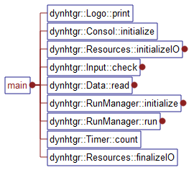
主程序图
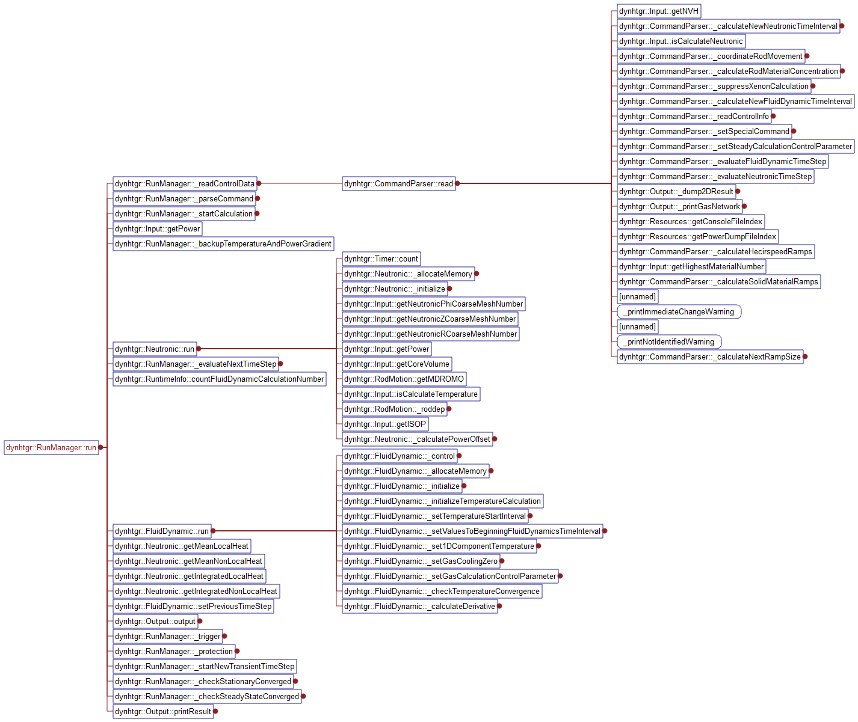
总体程序计算流程图
热工水力计算流程图
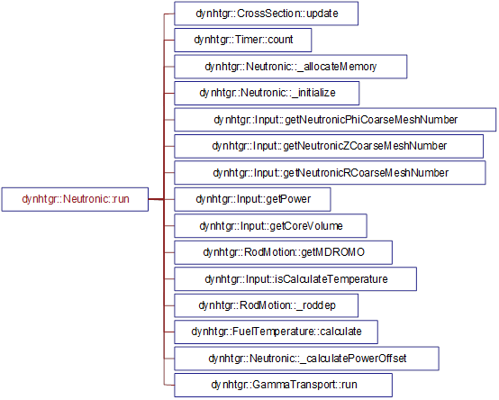
中子反应计算流程图

模块功能
软件包含9+1(其他)个主功能模块，每个模块及函数功能如表所示。

表4-2 软件主模块列表
序号 | 主要模块 | 名称 | 函数名 | 功能 | 关键
1 | 输入模块 | Input | dynhtgr::Input::check | 解析并检查输入参数
 |  |  | dynhtgr::Input::_readControlParameters | 读取tn3输入卡中的ST模块的控制参数
 |  |  | dynhtgr::Input::_readMeshDefinition | 读取材料边界和细网格划分
 |  |  | dynhtgr::Input::_readBoundaryConditions | 读取堆芯建模相对分数和核计算边界条件
 |  |  | dynhtgr::Input::_readMaterialAssignment | 读取材料网格布置
 |  |  | dynhtgr::Input::_readComponentAssignment | 读取回路上的节点和部件布置
 |  |  | dynhtgr::Input::_readNuclearCurtain | 读取核计算网格和泄露计算网格
 |  |  | dynhtgr::Input::_readMaterialDefinition | 读取材料定义
 |  |  | dynhtgr::Input::_readIterationMesh | 读取泄露计算网格
 |  |  | dynhtgr::Input::_readNeutronEnergyGroupNumber | 读取核截面文件和能群数
 |  |  | dynhtgr::Input::_readNeutronCrossSection | 读取和解析tn4输入卡中核计算数据
2 | 输出模块 | Output | dynhtgr::Output::output | 输出模块
 |  |  | dynhtgr::Output::_dump2Dsolidtemp | 存储2D数据中的固体温度
 |  |  | dynhtgr::Output::outputtransient | 输出瞬态计算的回路数据
 |  |  | dynhtgr::Output::printResult | 结果输出
 |  |  | dynhtgr::Output::_printEquilibriumAccuracy | 输出计算收敛时的精度限制
 |  |  | dynhtgr::Output::_dump2DResult | 存储2D数据结果
 |  |  | dynhtgr::Output::_printGasNetworkAndHeatBalance | 输出回路数据和堆芯热源二维分布数据
 |  |  | dynhtgr::Output::_printGasNetwork | 输出回路部件和节点数据
 |  |  | dynhtgr::Output::_printHeatSourceBalance | 输出堆芯热源二维分布数据
 |  |  | dynhtgr::Output::_tiw2df__ | 存储2D数据
 |  |  | dynhtgr::Output::_tiw2dz__ | 存储2D数据
3 | 指令解析模块 | CommandParser | dynhtgr::CommandParser::read | tn1输入卡的读取和解析
 |  |  | dynhtgr::CommandParser::_calculateGasControlFields | 执行气体斜坡指令
 |  |  | dynhtgr::CommandParser::_calculateGlobalRamps | 执行全局斜坡指令
 |  |  | dynhtgr::CommandParser::_calculateHecirspeedRamps | 执行主氦风机转速斜坡指令
 |  |  | dynhtgr::CommandParser::_calculateNewFluidDynamicTimeInterval | 计算新时刻热工水力计算时间步长
 |  |  | dynhtgr::CommandParser::_calculateNewNeutronicTimeInterval | 计算新时刻中子计算时间步长
 |  |  | dynhtgr::CommandParser::_calculateNextRampSize | 计算斜坡指令时间段长度
 |  |  | dynhtgr::CommandParser::_calculateNuclearRamps | 执行中子斜坡指令
 |  |  | dynhtgr::CommandParser::_calculateRodMaterialConcentration | 计算控制棒位置复合材料份额
 |  |  | dynhtgr::CommandParser::_calculateRodRamps | 执行控制棒移动斜坡指令
 |  |  | dynhtgr::CommandParser::_calculateSolidMaterialRamps | 执行固体斜坡指令
 |  |  | dynhtgr::CommandParser::_coordinateRodMovement | 计算控制棒移动相应时间
 |  |  | dynhtgr::CommandParser::_evaluateFluidDynamicTimeStep | 计算热工水力计算时间步长
 |  |  | dynhtgr::CommandParser::_evaluateNeutronicTimeStep | 计算中子计算时间步长
 |  |  | dynhtgr::CommandParser::_readControlInfo | 读取tn1输入卡
 |  |  | dynhtgr::CommandParser::_setSpecialCommand | 设定特殊指令
 |  |  | dynhtgr::CommandParser::_setSteadyCalculationControlParameter | 设定稳态计算指令
 |  |  | dynhtgr::CommandParser::_suppressXenonCalculation | 抑制xe计算
4 | 导热模块 | HeatConduction | dynhtgr::HeatConduction::run | 执行导热计算
 |  |  | dynhtgr::HeatConduction::_addCoupledComponentHeatSource | 添加回路部件附加热源
 |  |  | dynhtgr::HeatConduction::_allocateMemory | 数据存储
 |  |  | dynhtgr::HeatConduction::_assignTemperature | 设置并保存固体和气体温度的最终值
 |  |  | dynhtgr::HeatConduction::_calculate0DTemperature | 0D温度计算
 |  |  | dynhtgr::HeatConduction::_calculate1DTemperature | 1D温度计算
 |  |  | dynhtgr::HeatConduction::_calculate3DHeatConduction | 3D导热计算
 |  |  | dynhtgr::HeatConduction::_calculateChemicalSource | 添加化学反应产生热源
 |  |  | dynhtgr::HeatConduction::_calculateGasTemperatureInNetwork | 计算回路气体温度
 |  |  | dynhtgr::HeatConduction::_calculateHeatBalance | 部件热平衡计算
 |  |  | dynhtgr::HeatConduction::_calculateHeatConstant | 计算由于温度变化导致的比热和热导系数的变化
 |  |  | dynhtgr::HeatConduction::_calculateLinkTemperature | 计算节点温度
 |  |  | dynhtgr::HeatConduction::_calculateMeshTemperature | 计算网格温度
 |  |  | dynhtgr::HeatConduction::_calculateNodeRelation | 添加源项对热源项的影响
 |  |  | dynhtgr::HeatConduction::_calculateRadiationCorrection | 计算热导率的辐射修正
 |  |  | dynhtgr::HeatConduction::_calculateTemperatureDifference | 计算平均温度和均质模型温度的温差
 |  |  | dynhtgr::HeatConduction::_calculateTemperatureFeedback | 计算温度反馈
 |  |  | dynhtgr::HeatConduction::_calculateTemperatureGradient | 计算温度梯度
 |  |  | dynhtgr::HeatConduction::_checkTemperatureConvergence | 检测温度是否收敛
 |  |  | dynhtgr::HeatConduction::_initialize3DConduction | 初始化3D计算
 |  |  | dynhtgr::HeatConduction::_prepareConstantForGas | 设定气体相关常数
 |  |  | dynhtgr::HeatConduction::_refineHeatSourceCouplingComponents | 重新定义部件上附加热源
 |  |  | dynhtgr::HeatConduction::_resetTemperatureGradient | 重新设定温度梯度
 |  |  | dynhtgr::HeatConduction::_storeResult | 存储结果
 |  |  | dynhtgr::HeatConduction::calculatePorousHeatTransferCoefficent | 计算多孔介质换热系数
 |  | FuelTemperature | dynhtgr::FuelTemperature::_calculateModeratorFuelTemperature | 计算慢化剂以及燃料温度
 |  |  | dynhtgr::FuelTemperature::_checkForSteadyState | 检验稳态
 |  |  | dynhtgr::FuelTemperature::calculate | 燃料球温度计算
 |  |  | dynhtgr::FuelTemperature::calculateHeatSource | 计算燃料热源
5 | 气体流动模块 | Convection | dynhtgr::Convection::run | 执行对流计算
 |  |  | dynhtgr::Convection::_allocateMemory | 存储数据
 |  |  | dynhtgr::Convection::_calculateOldTimeDerivation | 计算时间导数
 |  | GasFlow | dynhtgr::GasFlow::run | 执行气体流动计算
 |  |  | dynhtgr::GasFlow::_calculateGasInventory | 计算气体装量
 |  |  | dynhtgr::GasFlow::_calculatePressureAndStreaming | 计算压力和流量
 |  |  | dynhtgr::GasFlow::_calculateStreaming | 计算流量
 |  |  | dynhtgr::GasFlow::_prepareConstant | 设定常数
 |  |  | dynhtgr::GasFlow::_steadyStateCalculation | 稳态计算
 |  | GasParameterExtrapolator | dynhtgr::GasParameterExtrapolator::run | 执行参数外推计算
 |  |  | dynhtgr::GasParameterExtrapolator::_iterationCalculation | 迭代计算
6 | 中子动力学模块 | Neutronic | dynhtgr::Neutronic::run | 执行中子计算
 |  |  | dynhtgr::Neutronic::_account1DLeakage | 考虑1D泄露
 |  |  | dynhtgr::Neutronic::_allocateMemory | 存储数据
 |  |  | dynhtgr::Neutronic::_calculate0DFlux | 计算0D通量
 |  |  | dynhtgr::Neutronic::_calculate1DFlux | 计算1D通量
 |  |  | dynhtgr::Neutronic::_calculateInitialFlux | 计算初始通量
 |  |  | dynhtgr::Neutronic::_calculateMaterialMeshLeakage | 计算材料网格泄露
 |  |  | dynhtgr::Neutronic::_calculateMaterialMeshNeutronFlux | 计算材料网格中子通量
 |  |  | dynhtgr::Neutronic::_calculateNeutronProduction | 计算中子产生
 |  |  | dynhtgr::Neutronic::_calculatePowerOffset | 计算功率偏移
 |  |  | dynhtgr::Neutronic::_calculatePrecursor | 计算先驱核
 |  |  | dynhtgr::Neutronic::_calculateSource | 计算源项
 |  |  | dynhtgr::Neutronic::_calculateTransientDelayHeatProduction | 计算瞬态缓发热量产生
 |  |  | dynhtgr::Neutronic::_calculateTransientHeatProduction | 计算瞬态产热
 |  |  | dynhtgr::Neutronic::_calculateTransientNeutronProduction | 计算瞬态中子产生
 |  |  | dynhtgr::Neutronic::_calculateTransverseLeakage | 计算瞬态泄露
 |  |  | dynhtgr::Neutronic::_calculateXenonIodine | Xe及I浓度计算
 |  |  | dynhtgr::Neutronic::_diffusionWithoutPeriodicBoundary | 1D扩散方程求解
 |  |  | dynhtgr::Neutronic::_initialize | 中子计算初始化
 |  |  | dynhtgr::Neutronic::_initializePowerOffsetData | 初始化功率偏移
 |  |  | dynhtgr::Neutronic::_initializeTimeStepStart | 初始化时间步长
 |  |  | dynhtgr::Neutronic::_keffRetarding | 引入keff计算相关延迟参数
 |  |  | dynhtgr::Neutronic::_leakageIteration | 泄露计算
 |  |  | dynhtgr::Neutronic::_outputResult | 中子计算结果输出
 |  |  | dynhtgr::Neutronic::_prepareMeshCrossSection | 设定截面网格信息
 |  | CrossSection | dynhtgr::CrossSection::_accumulateCurtainCrossSection | 加和复合截面
 |  |  | dynhtgr::CrossSection::_analyzeCurtain | 分析复合截面
 |  |  | dynhtgr::CrossSection::_assignDelayNeutronCrossSection | 设定缓发中子截面
 |  |  | dynhtgr::CrossSection::_assignMeshCrossSection | 设定网格截面
 |  |  | dynhtgr::CrossSection::_calculateCrossSection | 计算截面
 |  |  | dynhtgr::CrossSection::_calculateLaplace | 计算中子扩散的拉普拉斯算子
 |  |  | dynhtgr::CrossSection::_calculateTabularXS | 处理截面插值表
 |  |  | dynhtgr::CrossSection::_markCoreRegion | 标记堆芯区域
 |  |  | dynhtgr::CrossSection::_prepareConstant | 设定计算常数
 |  |  | dynhtgr::CrossSection::_selectMaterialInCurtain | 布置复合截面材料
 |  |  | dynhtgr::CrossSection::allocateMemory | 存储数据
 |  |  | dynhtgr::CrossSection::update | 截面数据更新
 |  | RodMotion | dynhtgr::RodMotion::_roddep | 计算虚拟棒插入深度
 |  |  | dynhtgr::RodMotion::_rodmot | 模拟虚拟棒线性运动
 |  |  | dynhtgr::RodMotion::_rodrmp | 解读ROMO模型斜坡输入
 |  |  | dynhtgr::RodMotion::_romoin | 读取ROMO模块输入
 |  |  | dynhtgr::RodMotion::initialize | 初始化控制棒移动数据
 |  | GammaTransport | dynhtgr::GammaTransport::run | 执行输运计算
 |  |  | dynhtgr::GammaTransport::_allocateMemory | 存储数据
 |  |  | dynhtgr::GammaTransport::_calculate0DFlux | 计算0D通量
 |  |  | dynhtgr::GammaTransport::_calculate1DFlux | 计算1D通量
 |  |  | dynhtgr::GammaTransport::_calculateFluxMappingFactor | 计算通量映射因子
 |  |  | dynhtgr::GammaTransport::_calculateFluxOnMaterialMesh | 计算材料网格上通量
 |  |  | dynhtgr::GammaTransport::_calculateSource | 计算源项
 |  |  | dynhtgr::GammaTransport::_leakageIteration | 泄露计算
 |  |  | dynhtgr::GammaTransport::_updateCrossSection | 更新截面数据
7 | 蒸汽发生器模块 | - | dynhtgr::HeatConduction::_titgtn2__ | 蒸汽发生器一次侧温度计算初始化
 |  |  | dynhtgr::HeatConduction::_calculatewaterheat | 蒸汽发生器二次侧能量守恒方程求解
 |  |  | Spiraltuberesistancecoefficient | 计算螺旋管阻力系数
 |  |  | SpiraltubeCoeef_HeatTransfer | 计算螺旋管传热系数
 |  |  | SpiraltubeSaturatedboiling | 螺旋管饱和沸腾关系式
 |  |  | Spiraltubechen | 螺旋管饱和沸腾chen关系式
 |  |  | Spiraltubesubchen | 螺旋管过冷沸腾计算
 |  |  | Coeef_HeatTransfer | 计算蒸汽发生器换热系数
8 | 回路模块 | - | dynhtgr::Data::read | 读取风机特性曲线输入卡
 |  |  | dynhtgr::Hecirdporpower::_calculatecprssr | 计算当前压升及功率
 |  |  | dynhtgr::Hecirdporpower::_calculatedporpower | 曲线插值
 |  |  | dynhtgr::Hecirdporpower::_givencurvdp | 设定不同转速下压升曲线
 |  |  | dynhtgr::Hecirdporpower::_givencurvpo | 定义不同转速下功率曲线
9 | 化学腐蚀模块 | - | dynhtgr::FluidDynamic:: _TIGMIX | 混合物质计算
 |  |  | dynhtgr::GasFlow::_calculateGasInventory | 化学反应产生的装量变化计算
10 | 其他 | - | dynhtgr::SpecificHeat::calculate | 计算比热容
 |  |  | dynhtgr::PBMRConductivity::calculate | 计算PBMR热导率
 |  |  | dynhtgr::HeatConductivityStrategy::calculateHeatConductivity | 计算固体热导率
 |  |  | dynhtgr::GasProperty::calculateMixtureProperties | 计算混合气体物性
 |  |  | dynhtgr::GasDiffusionCoefficient::run | 计算气体扩散系数
 |  |  | dynhtgr::Data::read | 全局数据读取

